# INSTRUCCIONES DE USO DEL PROGRAMA

## **Prerequisitos:** Se debe tener instalado un webdriver de Chrome instalado, para ello se facilita el siguiente enlace: <https://chromedriver.chromium.org> (en caso de tenerlo instalado obviar el enlace)

Además se debe tener conexión a internet.

**Ejecución:** Una vez instalado el Chromedriver debe ir al principio del código y donde se crea la variable ‘driver’ debe poner el path a su chromedriver 🡪

driver = webdriver.Chrome(PONER EL PATH A SU CHROMEDRIVER AQUÍ)

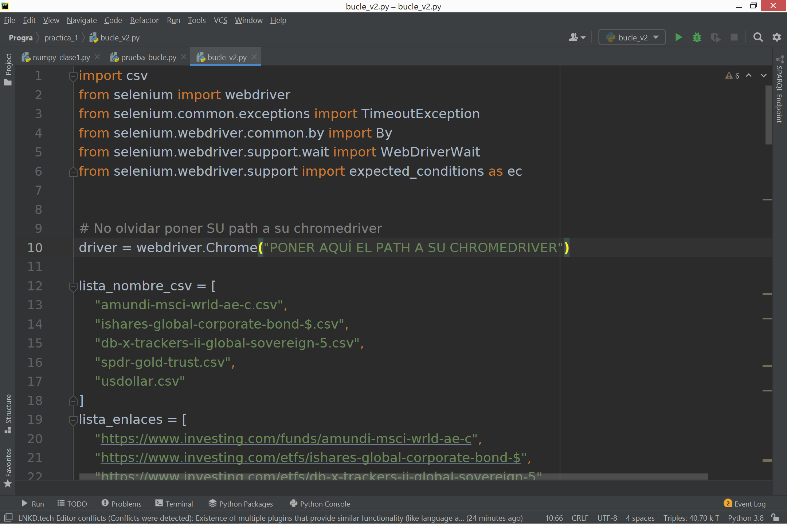

Una vez realizado esto, solo debe ejecutar el programa y sin mover el ratón ni tocar nada debe esperar la navegación entre páginas hasta que se cierre la pestaña Chrome abierta por el programa. Una vez cerrada la pestaña de Chrome se terminará la ejecución en su máquina y se le abran generado 5 archivos CSV con los datos demandados.